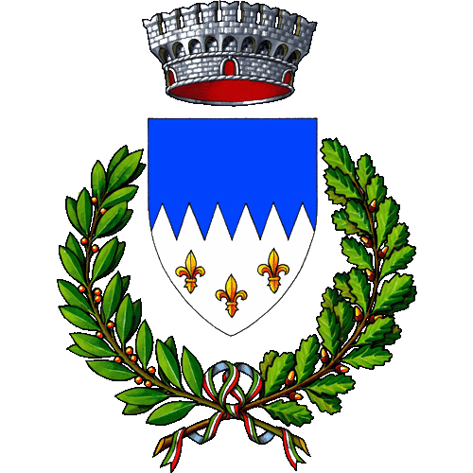
COMUNE DI SANTA SOFIA

Provincia di Forlì – Cesena

Al Responsabile dell’accesso civico
del Comune di Santa Sofia

RICHIESTA DI ACCESSO CIVICO AI SENSI DELL’ART.5 DEL D.LGS. N. 33/2013

Il/La sottoscritto/a _________________________________________ nato/a a ________________________ il ________ residente a _______________________ in Via/P.zza __________________________________ n° _______ telefono _________________ - e-mail ___________________;
Da riempire in caso di persona giuridica (Impresa, Cooperativa, Associazione, etc):
in qualità di ______________________________ della _________________________________________ con sede in _________________ Via ______________________ P.IVA/CF__________________________

Visto l’art. 5 del Decreto Legislativo n. 33/2013 che prevede l’accesso civico;
Visto l’art. _______ del d.Lgs n.33/2013 che prevede uno specifico obbligo di pubblicazione in materia di ____________________
Considerato che non risultano pubblicati sul sito del Comune www.comune.santa-sofia.fc.it i documenti/dati/informazioni sotto indicati, che dovrebbero risultare pubblicati ai sensi delle norme sopra indicate;
CHIEDE LA PUBBLICAZIONE SUL SITO WEB COMUNALE
□ del seguente documento __________________________________________________________________

□ delle seguenti informazioni/dati ____________________________________________________________

CHIEDE ALTRESI’
di ricevere la documentazione sopra indicata ovvero la comunicazione di avvenuta pubblicazione della documentazione richiesta sul sito internet comunale tramite:
□ ritiro presso l’URP del Comune;
□ invio al proprio indirizzo di posta elettronica (da indicare sopra);

Luogo e data _____________ Firma ________________

Informativa ai sensi dell’articolo 13 del D.Lgs. n. 196/2003 (Codice in materia di protezione dei dati personali)

Il Comune di Santa Sofia . informa che:
- i dati sono trattati esclusivamente per le finalità amministrative di cui alla presente richiesta di “accesso civico”;
- i dati sono trattati sia su supporto cartaceo che con l’ausilio di strumenti elettronici;
- tutti i dati, resi anonimi, sono utilizzati anche in forma aggregata al fine dell’elaborazione di rapporti statistici;
- il conferimento dei dati è obbligatorio per l’istruttoria della richiesta di accesso civico e l’adozione del provvedimento definitivo;
- i destinatari della comunicazione dei dati sono i soggetti istituzionali previsti dalla norma e i soggetti (pubblici e privati) coinvolti nel servizio/servizi stesso/i;
- l'interessato può esercitare i diritti di cui all'art.7 del Codice in materia di protezione dei dati personali, fra cui il diritto di ottenere la conferma, l'aggiornamento e la cancellazione dei dati;
- il titolare del trattamento dei dati è il Comune di Santa Sofia Il responsabile del trattamento dei dati è il Responsabile dell’accesso civico sig. Tiziano Betti

La richiesta di accesso civico va inviata al comune di Santa Sofia Con una delle seguenti modalità: - Tramite posta elettronica betti.t@comune.santa-sofia.fc.it - Tramite posta elettronica certificata (PEC) Comune.santa-sofia@cert.provincia.fc.it - Tramite posta ordinaria a Comune di Santa Sofia Piazza Matteotti, 1 – 47018 Santa Sofia - Tramite FAX al n. 0543/970345 - Con consegna diretta presso gli uffici di segreteria del Comune di Santa Sofia (Piazza Matteotti, 1)
Il richiedente indica – se ne è a conoscenza – la norma che fissa l’obbligo di pubblicazione di quanto richiesto
ALLEGARE COPIA DEL DOCUMENTO DI IDENTITÀ

